Żuromin, dnia 15.10.2026 r.
KOMUNIKAT NR 19/2026

Państwowego Powiatowego Inspektora Sanitarnego w Żurominie z dnia 15.10.2026 r. w sprawie jakości wody przeznaczonej do spożycia przez ludzi, pochodzącej z wodociągu publicznego Krzeczanowo, gmina Siemiątkowo, zasilającego w wodę 1735 mieszkańców miejscowości: Budy Koziebrodzkie, Goszczk, Gradzanowo Kościelne, Gutkowo, Krzeczanowo, Cyndaty, Zaborze Krzeczanowskie, Łaszewo, Łaszewo Wietrznik, Nowe Budy Osieckie, Osowa Drobińska, Osowa Krzeczanowska, Pijawnia, Karolinowo, Złe Borki, Stare Budy Osieckie, Wojciechowo, Julianowo, Osowa Łaszewska, Wola Łaszewska, Chomęc.

Państwowy Powiatowy Inspektor Sanitarny w Żurominie informuje o
PRZYDATNOŚCI WODY DO SPOŻYCIA

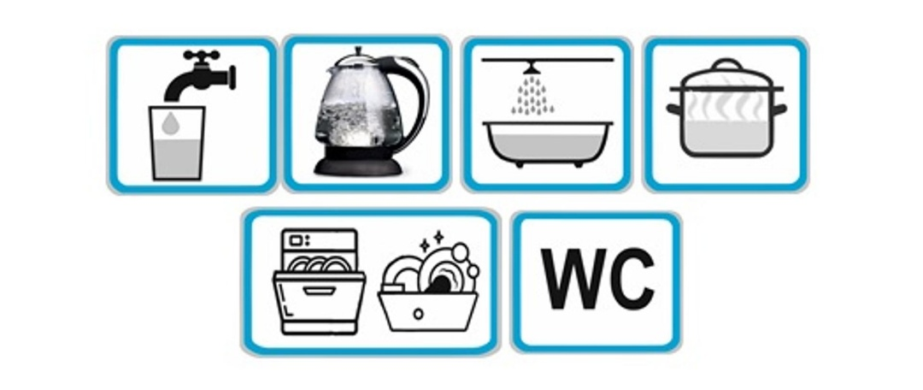

Państwowy Powiatowy Inspektor Sanitarny w Żurominie informuje, że wyniki analiz laboratoryjnych próbek wody pobranych w dniach 08.10.2026 r. oraz 12.10.2026r. z wodociągu publicznego Krzeczanowo wykazały, że woda w zakresie następujących parametrów mikrobiologicznym (enterokoki, bakterie grupy coli, Escherichia coli) spełnia wymagania określone w rozporządzeniu Ministra Zdrowia z dnia 22 maja 2026 r. w sprawie jakości wody przeznaczonej do spożycia przez ludzi (Dz. U. z 2026 r., poz. 748) oraz stwierdza niezgodność z wartością parametryczną ogólnej liczby mikroorganizmów w 22ºC, które nie stwarzają zagrożenia dla zdrowia ludzi.

W związku z powyższym woda może być używana bez ograniczeń, w tym do spożycia i celów sanitarno-higienicznych.
Agnieszka Cyran
Państwowy Powiatowy Inspektor Sanitarny w Żurominie
/dokument podpisany elektronicznie/

